系统版本V1.0

集客积分系统

功能介绍文档

北京慧博科技有限公司

目录

一、所在位置 3

二、功能亮点 3

三、系统功能介绍 3

1、首页 3

2、积分会员管理 4

2.1会员积分列表 4

2.2手动修改积分 5

2.3积分变动记录 6

2.4积分兑换记录 6

2.5会员积分等级设置 7

3、积分规则 7

3.1积分账户设置 7

3.2个性化订单积分 8

3.3平台积分活动设置 11

4、积分兑换 14

4.1自有平台兑换 14

4.2商品管理 15

4.3订单管理 16

5、积分分析 17

5.1积分趋势分析 17

5.2积分来源分析 18

5.3积分获取分析 18

5.4积分消费分析 18

6、装修到店铺 19

6.1装修到移动端 19

6.2装修到淘宝端 20

7、积分前端展示 20

四、积分系统常见问题解答 21

【积分系统】功能介绍

一、所在位置

路径：集客CRM——积分系统

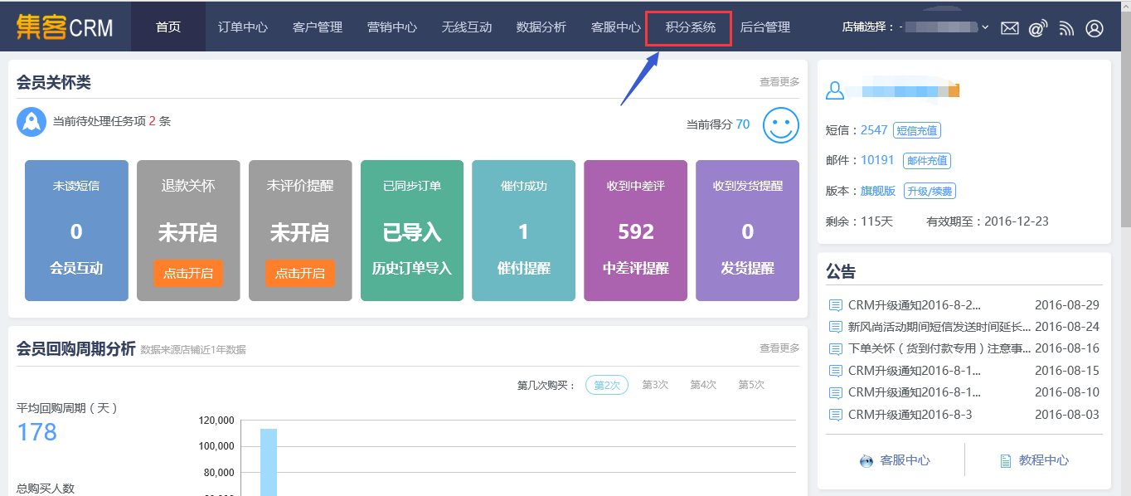

二、功能亮点

**通过互动+积分兑换方式，可粘住老客户快速招募新客户，提高转化率；在积分系统中可设置订单金额、指定商品、会员等级、付款时间、好评规则等条件赠送积分；用户也可在平台中通过首次绑定、签到、完善个人信息、生日特权、调查问卷等方式获取积分；积分可兑换实体商品、优惠券、流量；积分系统可对积分趋势、来源、获取、消费进行分析；积分方式可装修到移动端和淘宝端。**

三、系统功能介绍

# 1、首页

首页可看到指定时间段内会员和非会员的绑定情况，也可看到生成积分、待生效积分、消费积分情况，如下图所示：

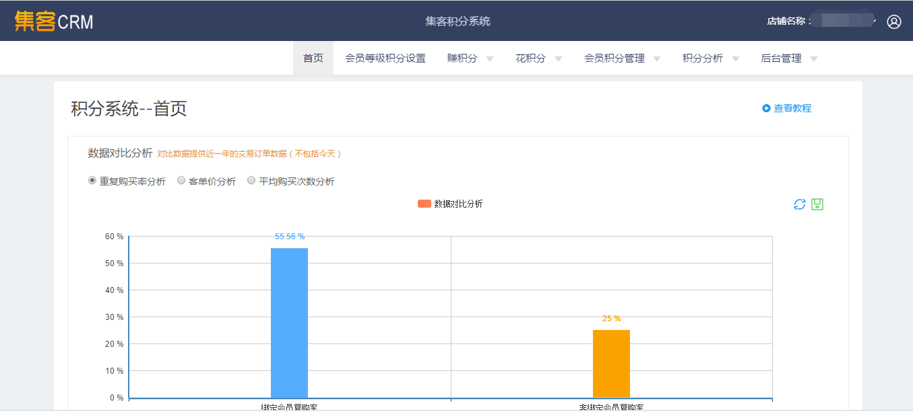

# 2、积分会员管理

2.1会员积分列表

可通过会员等级、积分状态、手机号、会员昵称、是否绑定手机号等条件查看会员的积分情况，如下图所示：

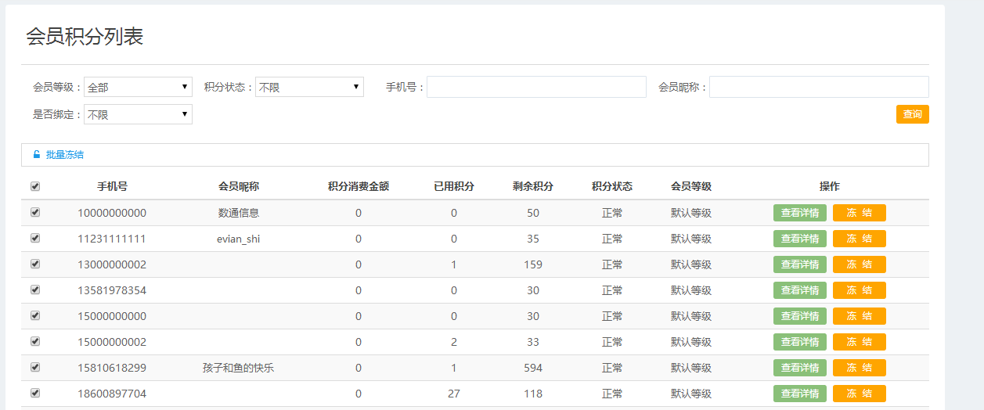

在列表中可对单个或多个会员进行冻结操作并记录冻结原因，冻结类型有冻结积分、冻结会员。冻结积分指积分可以累加，但不允许兑换；冻结会员指会员所有权益和礼遇都不能使用，同时积分也不再累加。如下图所示：

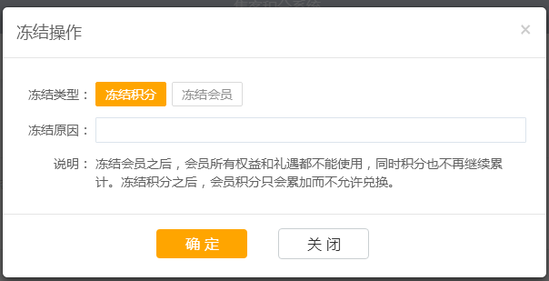

在列表中可查看会员的基本信息和积分记录，其中积分记录包括积分变换、途径、来源、获取积分的时间，如下图所示：

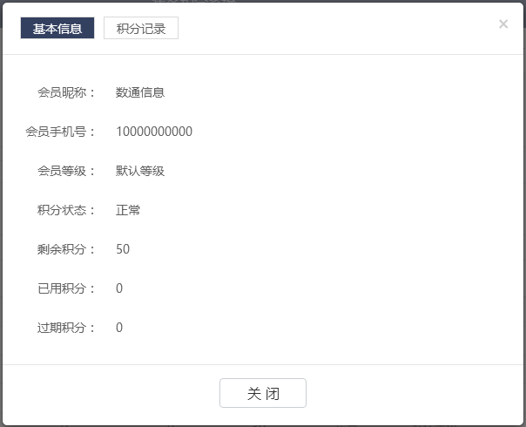

2.2手动修改积分

可根据会员等级、手机号、会员昵称查找需要修改积分的会员，并可对单个或多个会员进行加积分或减积分，记录修改积分的原因，原因将展示在“积分修改记录”中，如下图所示：

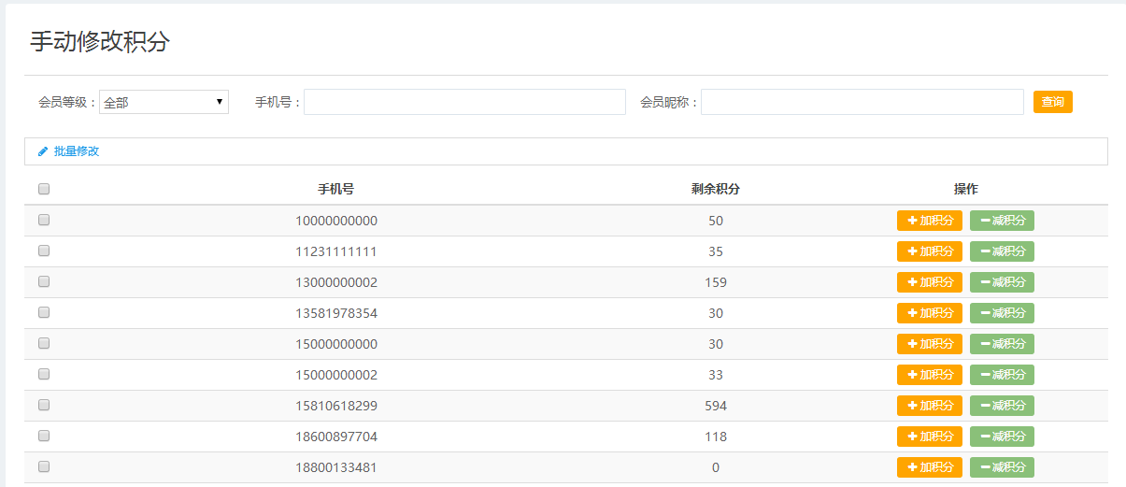

2.3积分变动记录

可根据获取方式、修改人、手机号、积分变更途径、修改时间等条件来查找积分修改记录及修改原因，其中获取方式有手动和自动两种，积分变更途径有手动增加、手动减少、任务增加、系统减少、订单增加、用户消费等途径，如下图所示：

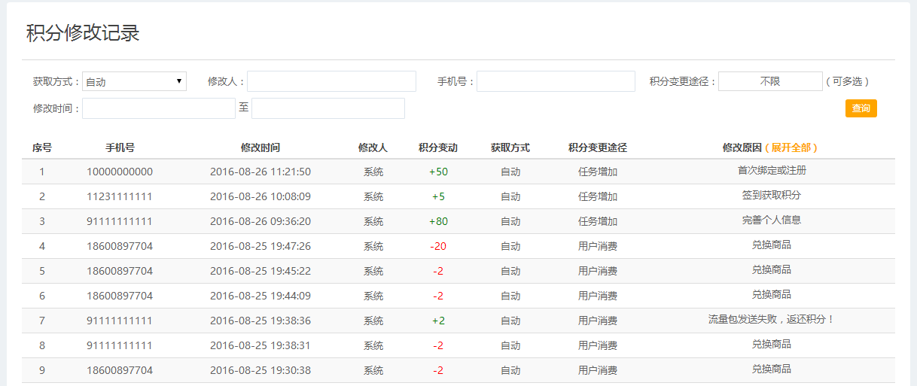

2.4积分兑换记录

可根据兑换时间、手机号、消费积分查看积分兑换记录，列表中还包含兑换商品和账户剩余积分，如下图所示：

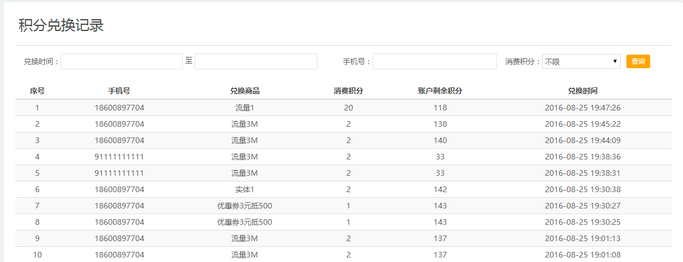

2.5会员积分等级设置

可根据会员等级评定周期、会员等级评定标准值来修改设置不同的会员积分等级，会员登记评定周期可按一个或两个自然年来算，会员等级评定标准值可按积分或者交易额来设置，当积分或交易额满足设置条件时，升级为对应等级；当积分或交易额不满足设置条件时，降级为对应等级，如勾选“支持降多级”，会员会降多级，如不勾选则只降一级，如下图所示：

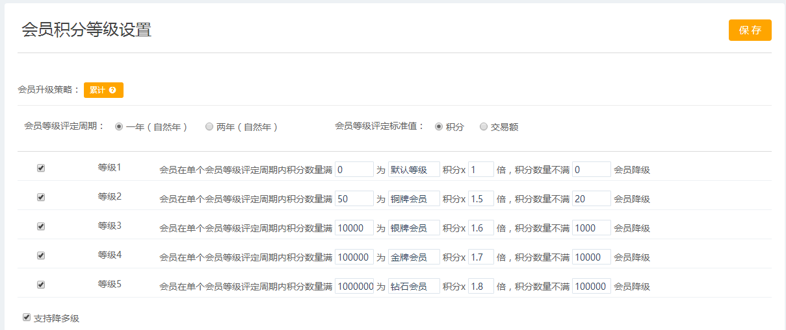

# 3、积分规则

3.1积分账户设置

可设置积分账户、店铺、积分换算规则、过期积分设置等，其中积分换算规则可按基础设置、订单金额设置、付款时间、确认收货时间、生日日期下单等方式进行积分换算，积分可按设置积分换算或按设置的积分倍数进行换算。过期积分设置有不设置过期积分、每年2月28日清除前一年2月28日之前的积分、超过12个月未使用的积分清零、超过24个月未使用的积分清零四种方式，如下图所示：

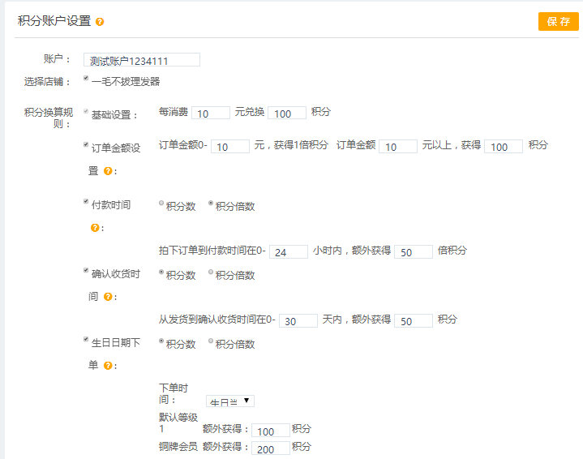 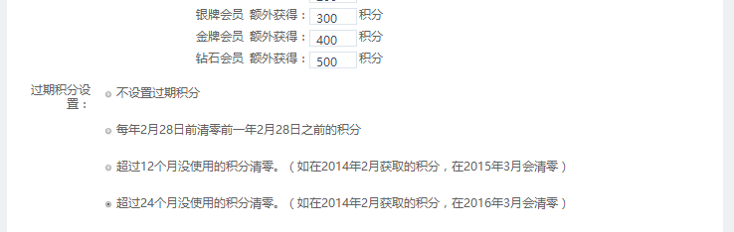

3.2个性化订单积分

3.2.1会员交易积分活动

可新建多个交易积分活动，创建的活动可进行编辑、删除、启用、禁用等操作。积分选择策略有“所有活动取最大“、”所有活动叠加”两种方式，“所有活动取最大”指当会员同时满足多个活动条件时，则享受最大优惠的活动，“所有活动叠加”指当会员同时满足多个活动条件时，则同时享受多个优惠的活动。可按创建时间、活动名称、活动状态等查询活动，如下图所示：

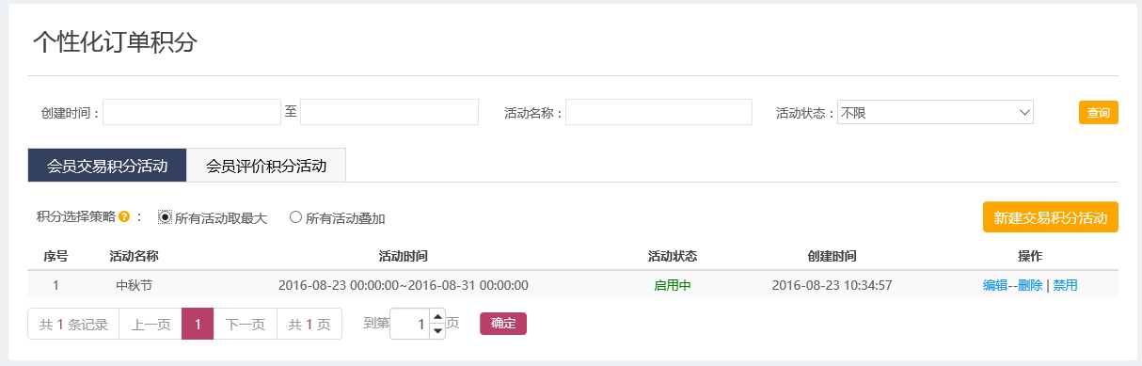

点击”新建交易积分活动”后，弹出积分交易活动设置页面，填写活动名称、活动有效时间、选择商品、设置适用会员等级和付款时间点击保存，活动开启后并满足设置条件的会员就可以按照商品选择处的积分倍数获得积分，积分基数以“积分账户设置——积分换算规则”中的“基础设置”的积分为准，如下图所示：

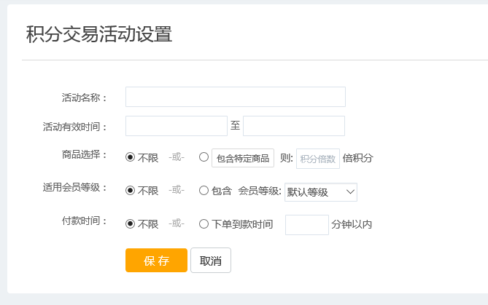

如在商品选择中选择“包含特定商品”，点击后，则弹出添加商品弹出框，如下图所示：

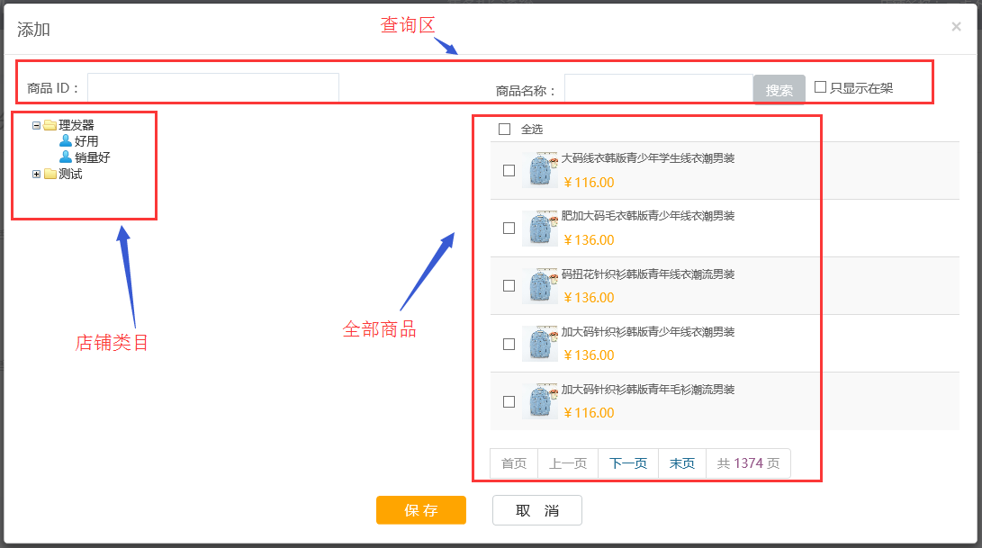

3.2.2会员评价积分活动

可新建多个评价积分活动，创建的活动可进行编辑、删除、启用、禁用等操作。积分选择策略有“所有活动取最大“、”所有活动叠加”两种方式。可按创建时间、活动名称、活动状态等查询活动，如下图所示：

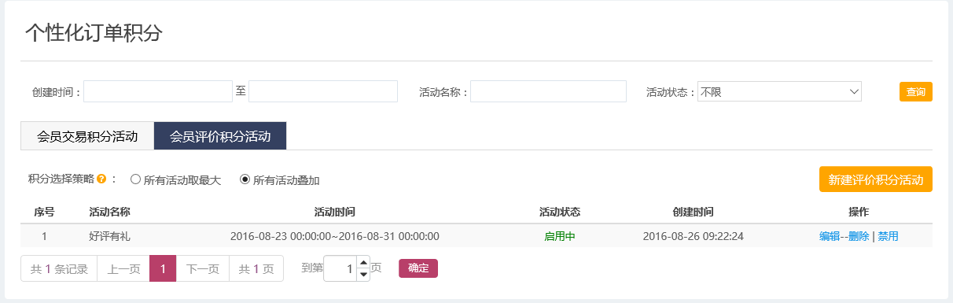

点击“新建评价积分活动”后，弹出积分评价活动设置页面，填写活动名称、活动有效时间、选择商品、设置评价时效和好评规则，好评规则以C店为例，点击保存，活动开启后并满足设置条件的会员就可以按照商品选择处的积分倍数获得积分，积分基数以“积分账户设置——积分换算规则”中的“基础设置”的积分为准。好评规则中好评奖励所设置的积分则属于好评后单独赠送的积分，如下图所示：

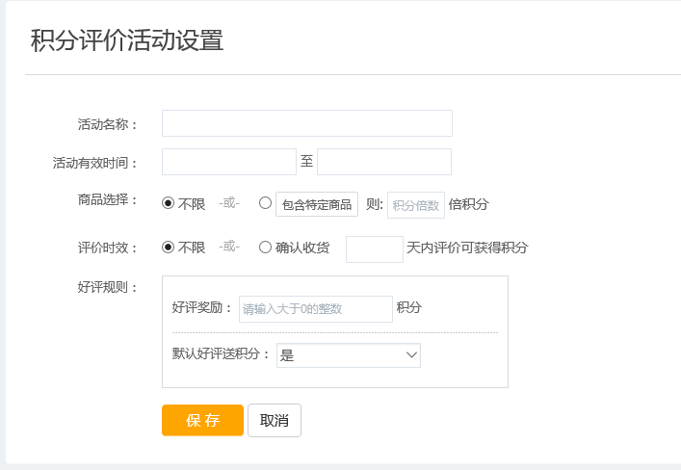

B店的好评规则可按照是否设置含有智能负面词无积分、评价字数、评价时间、评价内容来设置规则，评价内容可按照关键字赠送积分或不赠送积分，如下图所示：

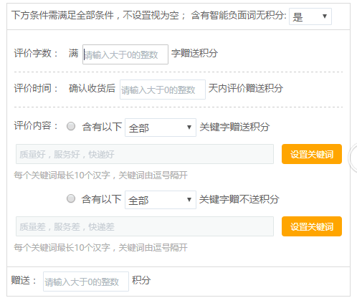

3.3平台积分活动设置

平台中有首次绑定获得积分、签到获得积分、完善个人信息获得积分、过生日获得积分共4种系统默认的获得积分方式，这4种方式只可编辑、启用、禁用等操作，不可删除。也可新建多个调查问卷获得积分，但是必须要在集客CRM中已经创建好的状态为“收集中”的问卷，创建的调查问卷获得积分可编辑、启用、禁用、删除等操作，如下图所示：

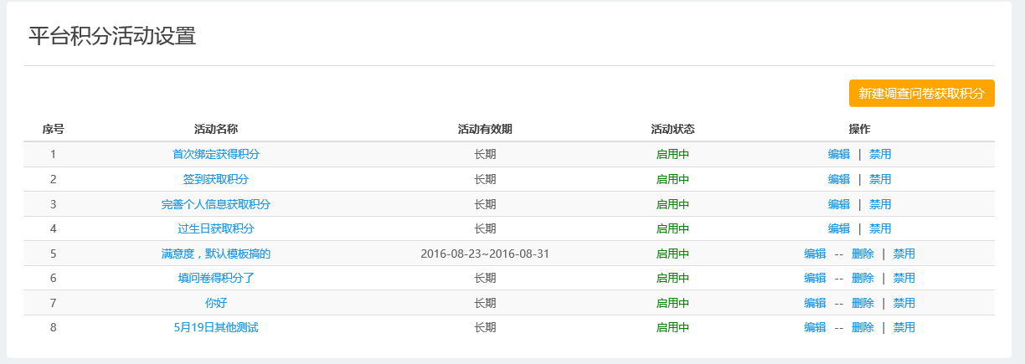

点击编辑首次绑定获得积分后，可看到“首次绑定获得积分”区分会员和非会员设置不同积分，且活动有效时间是长期有效，但必须启用后，首次绑定的客户才能获得积分。还可在列表中查看最近绑定手机获得积分的用户，如下图所示：

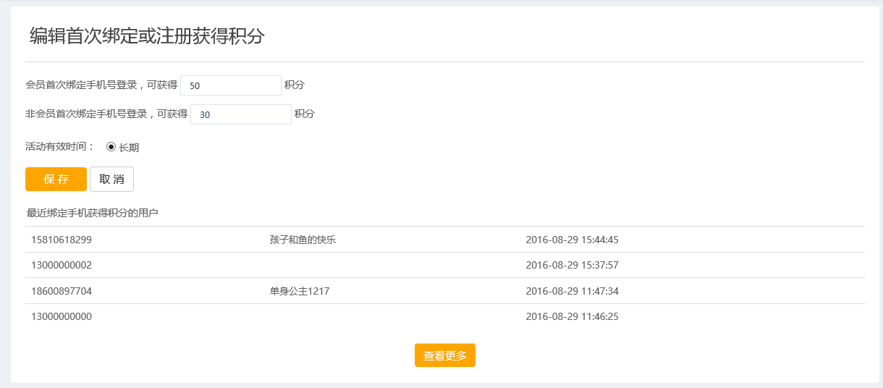

点击编辑签到获得积分后，可看到签到类型有：“连续签到，每天签到积分不同”、“每天签到积分相同”。“连续签到，每天签到积分不同”指连续签到的客户可按照每天连续签到设置的获得积分，一个周期后重新开始；“每天签到积分相同”指每天签到都送相同积分，连续签到多少天后再赠送额外积分。活动有效时间是长期有效，但必须启用后，参与签到的客户才能获得积分。还可在列表中查看本月签到TOP20和全年签到TOP20，如下图所示：

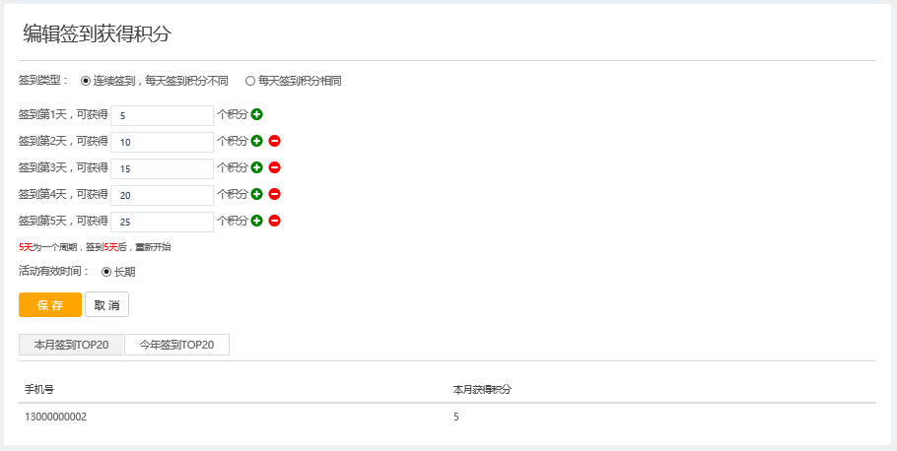

点击编辑完善个人信息获得积分后，可看到“编辑个人信息获得积分”区分会员和非会员设置不同积分，活动有效时间是长期有效，但必须启用后，完善个人信息才能获得积分，完善的信息有：姓名、性别、生日、居住地等。还可在列表中查看最近完善个人信息获得积分的用户，如下图所示：

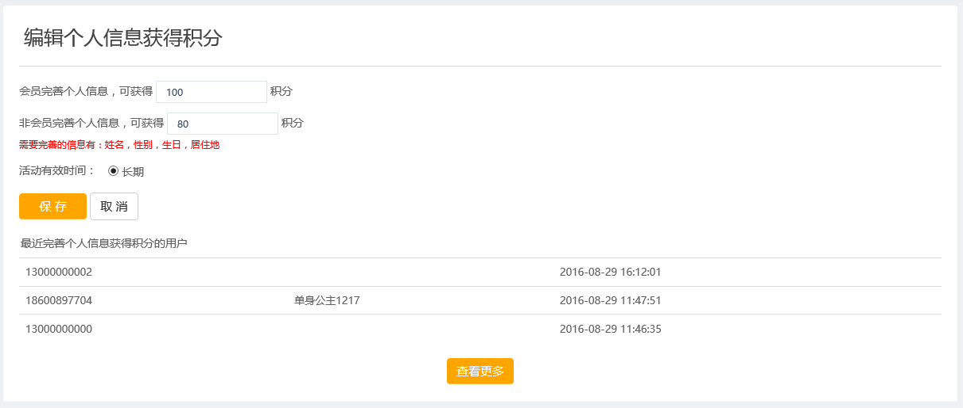

点击编辑过生日获得积分后，可看到“过生日获得积分”区分会员和非会员设置不同积分，活动有效时间是长期有效，但必须启用后，客户当天生日才能获得积分。还可在列表中查看最近生日获得积分的用户，如下图所示：

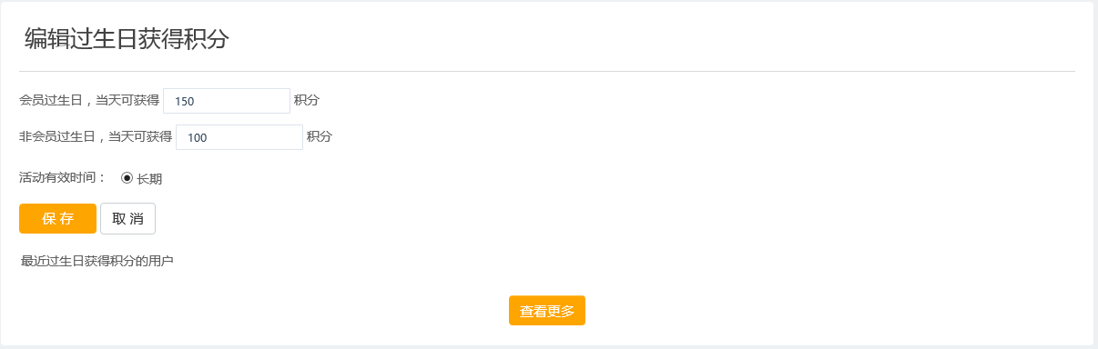

点击新建调查问卷获得积分后，可选择已经创建好的调查问卷活动名称，并设置完成调查问卷获得的积分，活动有效时间可以是长期或自定义时间，只有问卷的状态为“收集中”并启用该调查问卷获得积分活动后，客户才能获得积分。还可在列表中查看最近参加该调查问卷获得积分的用户，如下图所示：

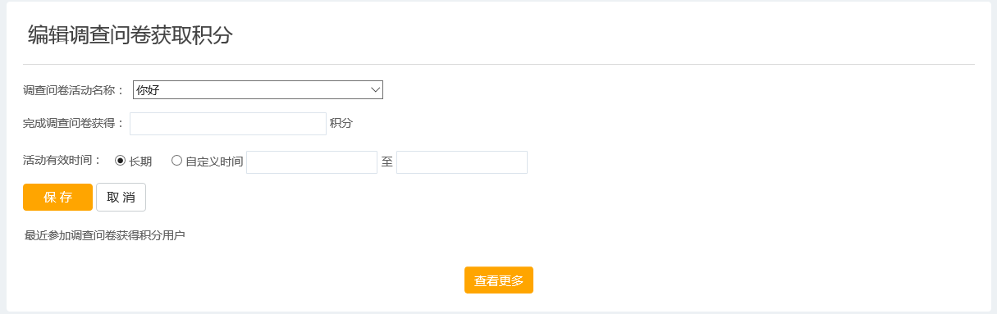

# 4、积分兑换

4.1自有平台兑换

积分兑换管理中可根据商品名称、商品编码、商品类型、兑换状态查看已经创建的平台礼品兑换规则，对已经创建的平台礼品兑换规则可修改、开始兑换、停止兑换等操作，也可新建平台礼品兑换规则，如下图所示：

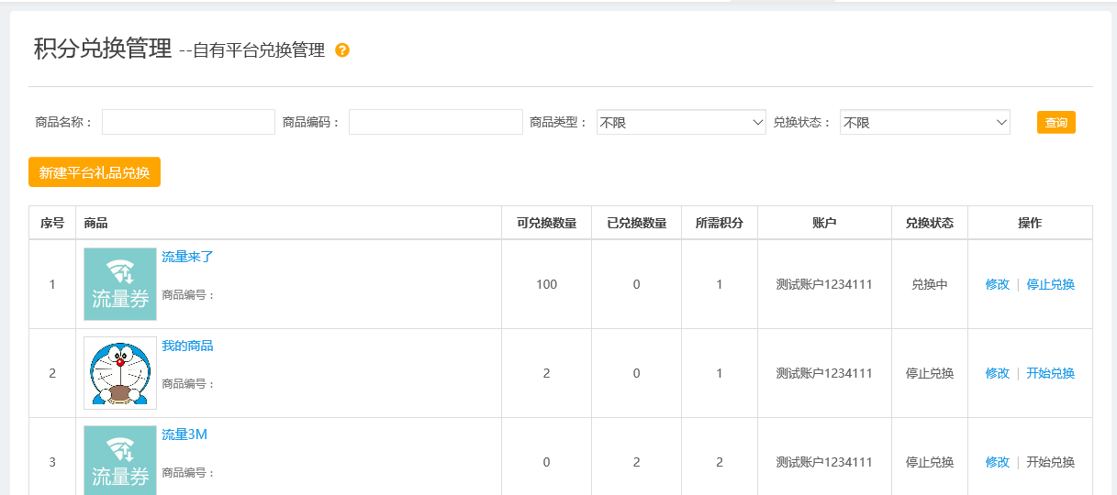

点击新建平台礼品兑换，跳转至新建礼品兑换页，可选择商品、积分账户、兑换类型、发布平台进行兑换设置，其中选择的商品来自“商品管理”中；兑换方式有默认兑换和按等级兑换两种，默认兑换指按照默认的积分数量兑换，按等级兑换指按照不同等级不同积分数量进行兑换。如下图所示：

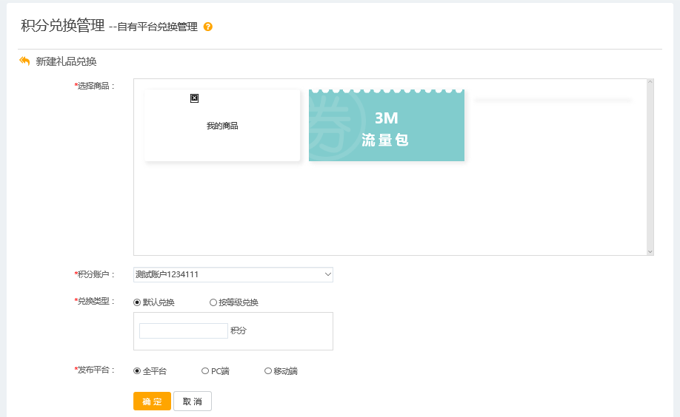

4.2商品管理

商品管理中可根据商品类型、商品编码等查询已经创建的商品，可添加实体商品、店铺优惠券、流量包到自由平台中，可将已创建的商品上架，点击上架可设置兑换类型和发布平台等，上架后商品展示在积分兑换管理列表中，如下图所示：

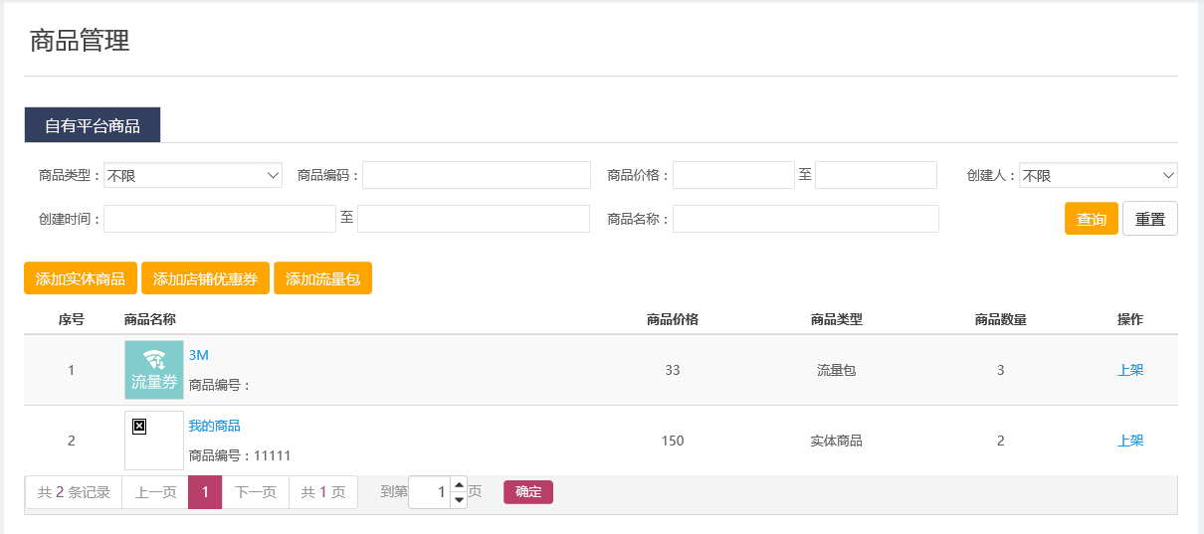

添加实体商品中，可设置商品名称、商品数量、商品原价、商品描述、商品图片，商品数量指可兑换的数量，保存后展示在自有平台商品列表中，如下图所示：

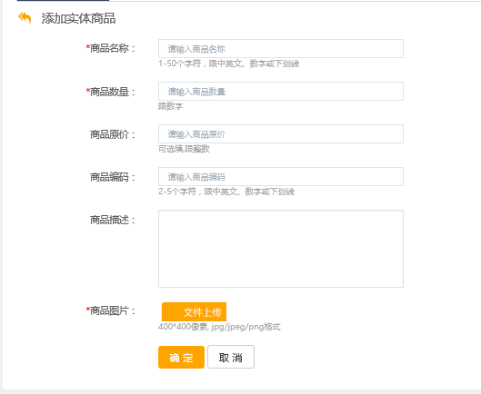

添加优惠券中，可设置商品名称、商品数量、商品描述及选择已创建的优惠券，如需创建优惠券，需要到集客CRM——营销中心——优惠券管理中创建，如下图所示：

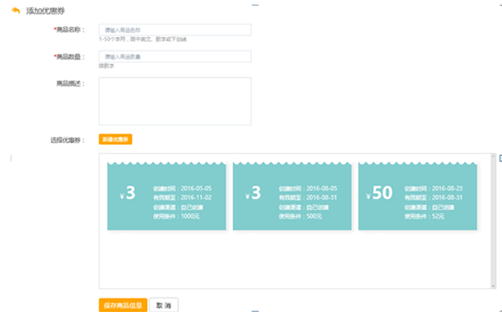

添加流量包中，可设置商品名称、商品数量、商品描述及选择固定的流量包，如下图所示：

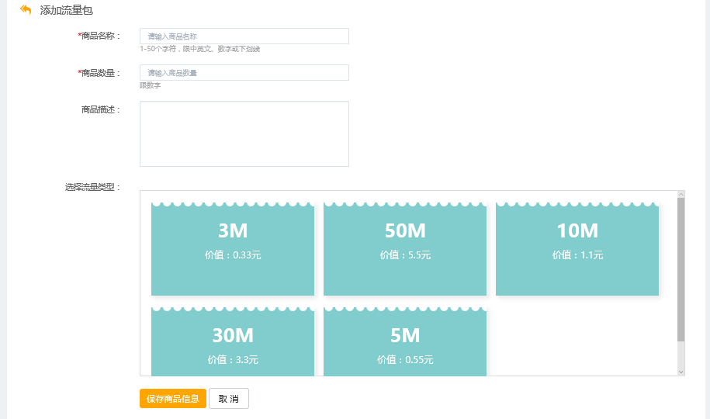

4.3订单管理

订单管理中的订单是指通过积分进行兑换的订单，可根据订单状态、手机号、订单编号、兑换时间、花费积分等查询订单，订单支持导出，可对单个或多个订单进行发货操作。流量和优惠券如果兑换成功后，订单的状态直接变成已发货状态，如果兑换失败，订单状态为失败。实体商品如果兑换成功后，订单状态未发货，需要手动发货，点击发货需填写物流公司名称和物流单号。点击查看详情实体商品可查看订单的兑换人、手机号、邮寄地址、收货人、收货人手机号、花费积分，兑换流量跟优惠券的订单只能查看到订单的兑换人、手机号、收人手机号、花费积分，如下图所示：

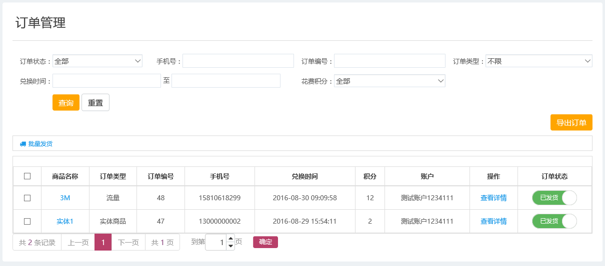

# 5、积分分析

5.1积分趋势分析

积分趋势分析可查看账户在某时间段内生成积分、待生效积分和消费积分情况，如下图所示：

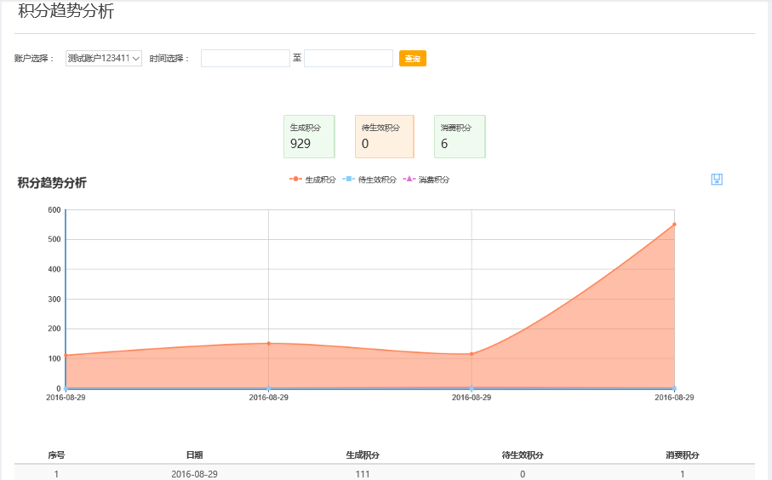

5.2积分来源分析

积分来源分析可查看账户在某时间段内积分获得方式及对应的积分获得数量情况，如下图所示：

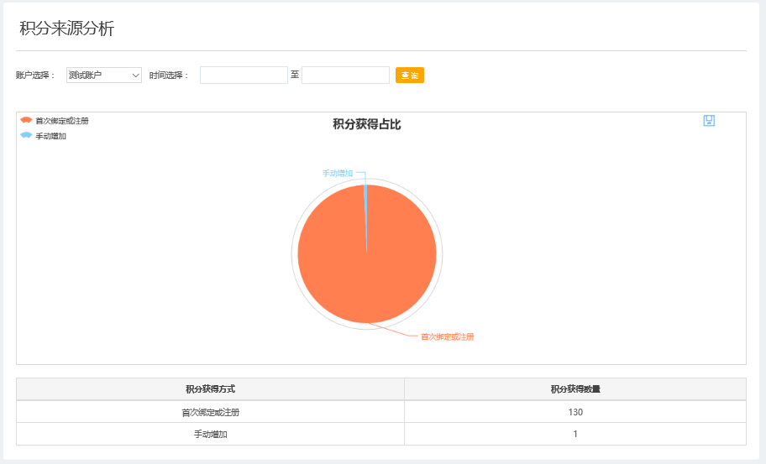

5.3积分获取分析

积分获取分析可查看账户在某时间段内TOP10、TOP50、TOP100的客户，支持导出，如下图所示：

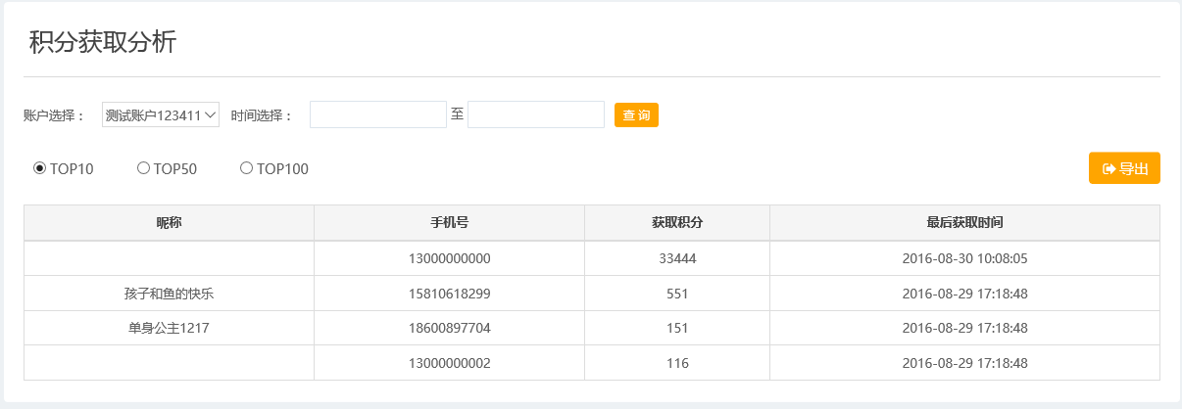

5.4积分消费分析

积分消费分析可查看账户在某时间段内消费积分排行TOP10、TOP50、TOP100的客户，如下图所示：

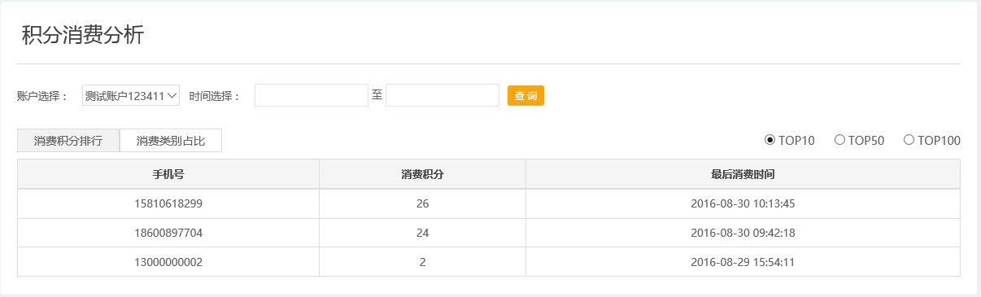

消费类别占比可查看各个商品消费兑换占比情况，如下图所示：

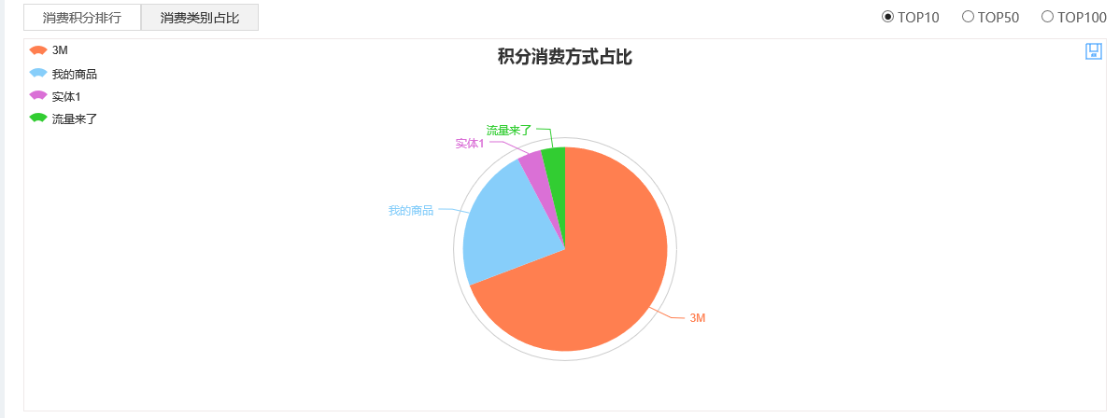

# 6、装修到店铺

6.1装修到移动端

可复制链接装修到移动端，装修后会员可查看积分，共提供3种使用方式，如下图所示：

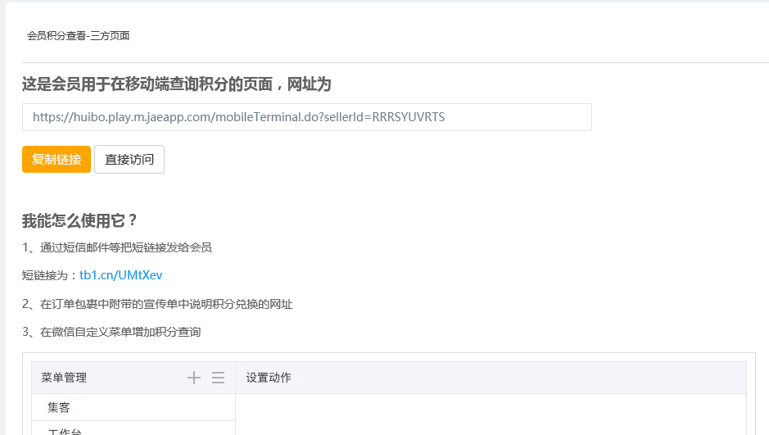

6.2装修到淘宝端

可将积分系统装修到淘宝/天猫店铺前端，支持PC端和移动端，如下图所示：

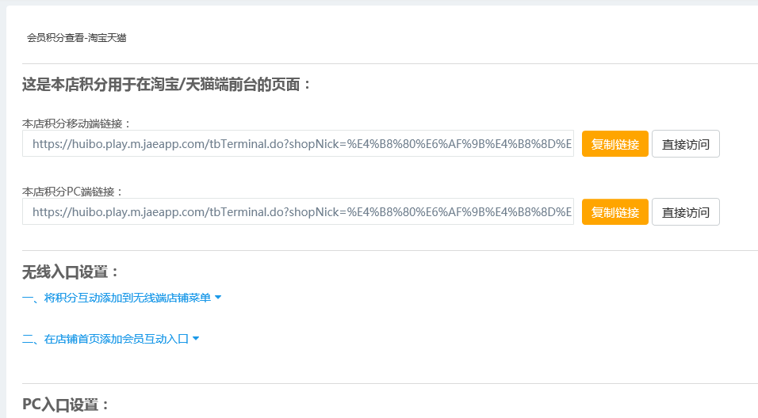

# 7、积分前端展示

用户首次登陆需要绑定手机号，通过手机验证码完成绑定，如下图所示：

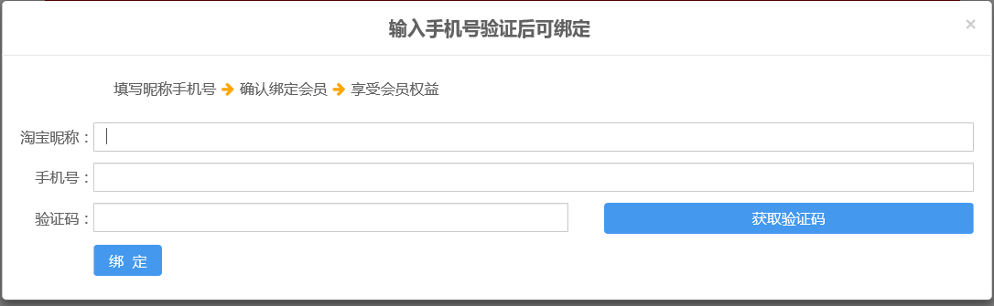

积分前端展示，每天签到中会按照积分系统——平台积分活动设置给每天签到的用户设置积分；订单查询中可查看用户用积分兑换礼品的订单情况；礼品兑换中可查看所有兑换的礼品，用户可选择可兑换的商品进行兑换；任务中可查看用户可获取积分需完成的任务；会员公告中展示在积分系统中设置的会员等级设置、积分获取规则和过期积分规则；个人中心中可查看个人信息、我的积分、我兑换的礼品、我的订单。如下图所示：

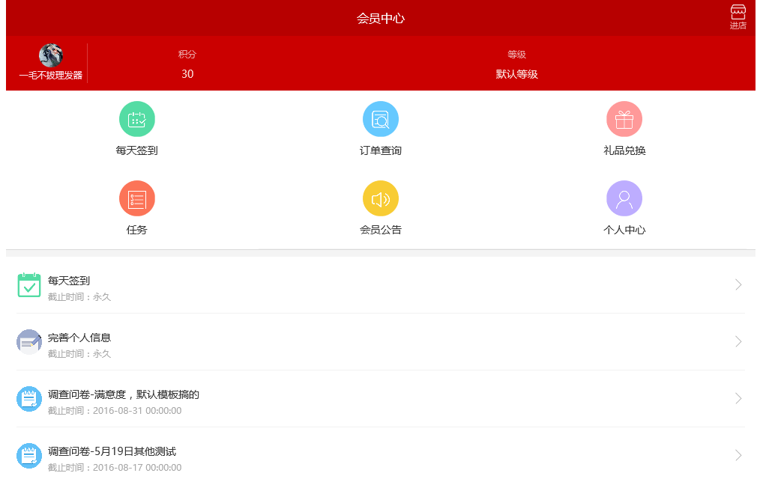

四、积分系统常见问题解答

1）B店和C店好评送积分有区分吗？

答： B店和C店好评送积分有区分，B店进入积分系统展示智能负面词、评价字数、评价时间、评价内容等条件，C店只展示好评奖励设置和默认好评是否送积分，如下图所示：

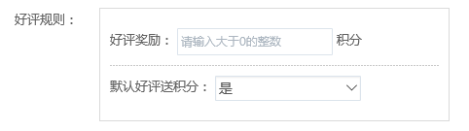

图：C店



图：B店

2）积分账户支持多店铺吗？

答：目前积分账户支持一个店铺只能创建一个积分账户，后期会支持一个账户对应多个店铺。